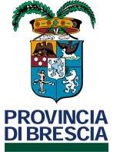
SETTORE PATRIMONIO

Spett.li Organi di stampa
Loro sedi

Con la presente si comunica che il giorno

2 marzo alle ore 11
presso la Sala Sant'Agostino in Piazza Paolo VI – Palazzo Broletto

si terrà la conferenza stampa per illustrare il bando:
“Il nostro prezioso Ambiente ”

L'ambiente è la nostra emergenza più grave: quali comportamenti virtuosi può mettere in campo ogni cittadino?

RISERVATO AGLI STUDENTI DELLE SCUOLE
PRIMARIE, SECONDARIE DI PRIMO GRADO, SECONDARIE DI SECONDO GRADO
DI BRESCIA E PROVINCIA
Edizione a.s. 2015/2016

Interventi: - Prof. Avv. Nini Ferrari (consigliere delegato Provincia di Brescia);
- Dott. Mario Maviglia (Dirigente reggente USR Lombardia Uff. IV AT di Brescia)

Cordiali saluti
La segreteria

